МБУК ВР «МЦБ» им. М. В. Наумова

Рекомендательный список

**С книгой в гамаке**

Подготовил:

ведущий библиотекарь

отдела обслуживания

Матусевич Н. Б.

ст. Романовская 2025г.

Добрый день, друзья!

Лето – время отдыха и неспешного чтения в тени деревьев. Подборка книг для такого времяпрепровождения должна быть легкой, увлекательной и дарящей приятные эмоции.



**Лавряшина, Ю.**

**Гнездо аиста** [текст] / Юлия Лавряшина. – Москва: Эксмо, 2024. – 384с.

Талантливая и обаятельная Зинаида Таранина — ведущая актриса театра «Шутиха» и жена главного режиссера. Все мечты сбылись? Или за кулисами скрываются такие вещи, о которых не принято рассказывать зрителям? Когда в театре появляется драматург Клим Жильцов, все отношения обостряются до боли…



**Усачёв, Ю.**

**Море никому не расскажет** [текст] /Юрий Усачёв. – Москва: Эксмо, 2024. - 320с.

Аманда Дэй, пережившая насилие, после тщетных попыток выстроить свою жизнь приезжает в Нордтаун, где с ней произошел тот ужасный случай. Девушке пришлось вернуться в город из-за дома, который достался ей в наследство после смерти ее парня Эрика Голда. На новом месте с Амандой происходят странные пугающие события, она начинает сомневаться в себе самой и своих воспоминаниях…

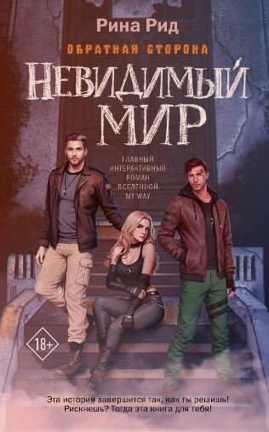**Рид, Р.**

**Обратная сторона. Невидимый мир** [текст] / Риана Рид. – Москва: АСТ, 2024. – 352с. – (GemeStory. My Way stories).

Что такое мир Обратной стороны? Для одних – тюрьма разума, для других – мир, полный свободы. Для Обри это реальность, ведь другой она не помнит. Их общество давно раскололось на две фракции. Они искренни в своей ненависти друг к другу; они находятся в постоянной борьбе за ресурсы и то подобие жизни, что у них осталось. У их командиров разные цели, но, кажется, одно решение. Увлекательный мистический роман, где главная героиня оказывается втянута в противостояние враждующих фракций, обретает команду, становится частью любовного треугольника.

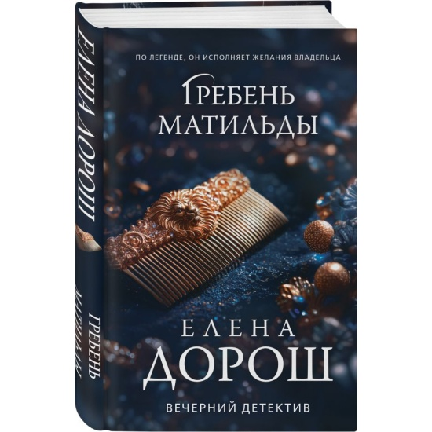

**Дорош, Е.**

**Гребень Матильды** [текст]: роман / Елена Дорош. – Москва: Эксмо, 2024. – 320с.

Анна Чебнева расследует серию жестоких убийств. Она уверена: умный и осторожный преступник ищет что-то очень ценное, и, похоже, эту драгоценность разыскивает не он один. Ведь каждый раз на месте преступления появляется незнакомец, которого ей никак не удается опередить. У Камы Егера свое задание. Он ищет тайник, в котором спрятаны драгоценности известной балерины, и молодая сотрудница уголовного розыска ему сильно мешает. Прошло немало времени, прежде чем они осознали, что нужны друг другу не только как партнеры. Куда приведет их расследование и как оно связано с историей гиперборейского гребня, найденного Николаем Гумилевым на далеком острове?

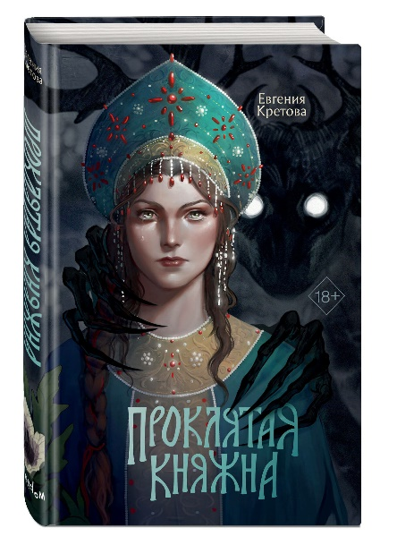

**Кретова, Е.**

**Проклятая княжна** [текст]/ Евгения Кретова. – Москва: Эксмо, 2025. – 384с. – (Young Adult. Вкус страха. Мистические истории).

Чего только не найдешь на аркаимской ярмарке! Нужно только знать проход в Тайные ряды. Княжна Неждана пытается излечить свою мать, много лет назад проклятую неизвестным витязем. С тех пор та слегла и напоминает тень. Что стало причиной брошенного злого слова, Неждана не знает, но искренне верит, что мать невиновна. Оказавшись в Тайных рядах, Неждана покупает совет старой кладбищенской мары и крадет зелье у молодого аптекаря Лесьяра. Вот только оно пробуждает в княгине древнее зло, превратив ее в вечно голодную ужасающую Жницу. Монстра и девушку связывают общая тайна и проклятье. И теперь одна из них должна умереть от рук другой.

**Эшер, А.**

**Ковен избранных** [текст] / Айви Эшер; [пер. с англ. Е. Заштовт]. – Москва: Эксмо, 2024. – 352с.

Меня зовут Винна, и мое прошлое окружено множеством тайн. Я понятия не имею, кто мои родители и где они сейчас. В шестнадцать лет на моем теле появились загадочные татуировки, похожие на руны, и внутри меня пробудилась магия. С ее помощью я зарабатываю на жизнь, участвуя в уличных боях. Я думала, что никогда не узнаю о себе правду, пока не встретила их… Пятерых таинственных парней. Они называют себя кастерами, людьми, владеющими магией. И я — одна из них. Теперь мне придется жить с этими парнями в их огромном доме, чтобы научиться управлять своими способностями и узнать, кто же я на самом деле.

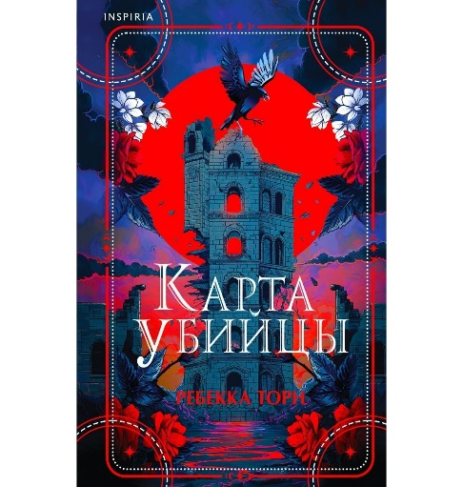

**Торн, Р.**

**Карта убийцы** [текст]/ Ребекка Торн; [пер. с англ. С. М. Саксина]. – Москва: Эксмо, 2024. – 448с. – (Tok. Таро-триллер).

Блюбелл Форд — бывший таролог. Девушка помогла огромномучислу людей, пока однажды не случилось страшное: Блю случайно убила человека… неправильно прочитав расклад на картах Таро. С тех пор она изо всех сил старается жить обычной жизнью. В поисках себя, Блю приезжает в пансионат «Болото надежды», где людям помогают справиться с душевными травмами. Недельный ретрит без телефонов и Wi-Fi в прекрасном загородном особняке георгианского стиля. Йога, арт-терапия и посиделки у камина — идеальная программа для обретения душевного спокойствия. Но всё идет совсем не так, как она планировала. Наводнение, отрезавшее связи с внешним миром. Смертельный холод в натопленных помещениях. Двери, открывающиеся сами собой. Более того — один из постояльцев бесследно исчезает из пансионата, оставив телефон, с которым никогда не расставался. И пока остальные изо всех сил пытаются делать вид, что все хорошо, Блю задается вопросом: кто из них скрывает мрачную, убийственно опасную тайну? И какова вероятность вернуться домой живой?

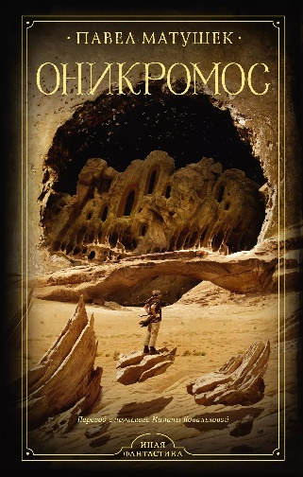

**Матушек, П.**

**Оникромос** [текст]: роман/ Павел Матушек [пер. с пол. М. Ковальковой]. – Москва: АСТ, 2024. – 832с. – (Иная фантастика).

Друсс — последний оставшийся человек в Линвеногре, городе, где живут две расы, совершенно непохожие на людей. Брат Друсса погиб из-за странного физического явления, и вскоре Друсс выясняет, что оно может привести к разрушению самого города и смерти всех, кто в нем обитает. Пытаясь остановить катастрофу, он отправляется в удивительное путешествие по бесконечной череде то прекрасных, то чудовищных миров, в которых с трудом можно остаться самим собой. А на Земле разные люди, незнакомые друг с другом, встречаются с таинственными и зловещими артефактами старше самого человечества, радикально меняющими все вокруг себя. И все это взаимосвязано, и каждая реальность влияет на остальные. Это роман-лабиринт, роман-загадка. Он соткан из множества микроисторий, из сотен деталей, которые свиваются в один большой сюжет. Здесь важна каждая подробность, здесь перед читателем предстает невероятное количество разнообразных, ни на что не похожих миров, народов, сказаний и представлений, а каждое предложение может стать ключом к пониманию причудливого многомерного пространства, в котором сплетаются фэнтези и хоррор, альтернативная реальность и фантастика, «новые странные» и сюрреализм. Это «Оникромос», книга, подобной которой вы еще не встречали.

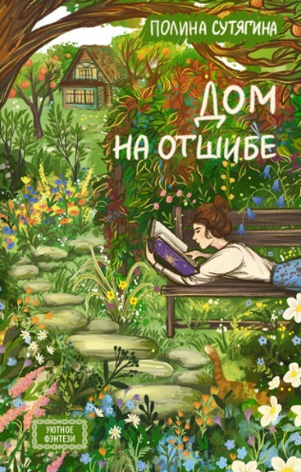

**Сутягина, П.**

**Дом на отшибе** [текст]: роман / Полина Сутягина. – Москва: АСТ, 2024. – 320с.– (Уютное фэнтези).

Таков ли мир, каким ты его видишь? На самой окраине живописного городка Дорфштадт, что у подножия Горы, живет молодая ведьма. Правда, для большинства она всего лишь обычная травница. И только те, кто готов закрыть глаза на границы обыденности, могут узнать настоящую природу Кэт. Таковы, например, маленькая впечатлительная Мэри-Лу, ее озорной брат Уолли и рассудительный и любознательный подросток Роджер. А еще Бен, инструктор по туризму, которому Кэт случайно спасет жизнь. Их судьбы сплетаются, магия наполняет обыденность, а настоящее призвание вот-вот проявит себя.

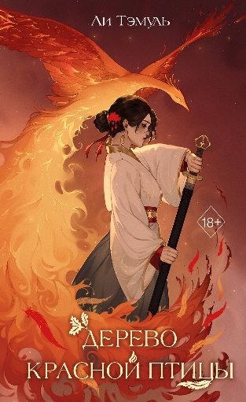

**Тэмуль, Л.**

**Дерево красной птицы** [текст]: роман / Ли Тэмуль. – Москва: Эксмо, 2024. – 512с. – (Young Adult. Легенда об Огненном Фениксе).

«Дерево красной птицы» – драма с историей любви на разрыв сердца, с интригами внутри императорской семьи, с войной, не только внешней, но и в собственной душе. Прекрасная Кымлан доказывает народу, что в традиционной Корее девушка способна стать великим воином, влюбиться в самого принца и ради любви к своему народу пойти на смерть. Тяжело быть единственной девушкой в огромной армии, но еще тяжелее – стать Избранной для страны, которая в тебя не верит. Кымлан – правая рука и возлюбленная принца Науна в древнем корейском государстве Когурё. И, защищая его, попадает в плен. С ее жизнью играют, словно с разменной монетой. Пока Науну выбирают невесту, Кымлан, призывая силу огня, сражается в войнах. Однако ее магия растет, и вскоре девушка сама может стать ее жертвой…

«С книгой в гамаке»: рекомендательный список /ведущий библиотекарь отдел обслуживания Матусевич Н.Б. – ст. Романовская: МБУК ВР «МЦБ» им. М.В. Наумова, 2025 г.- 5с.